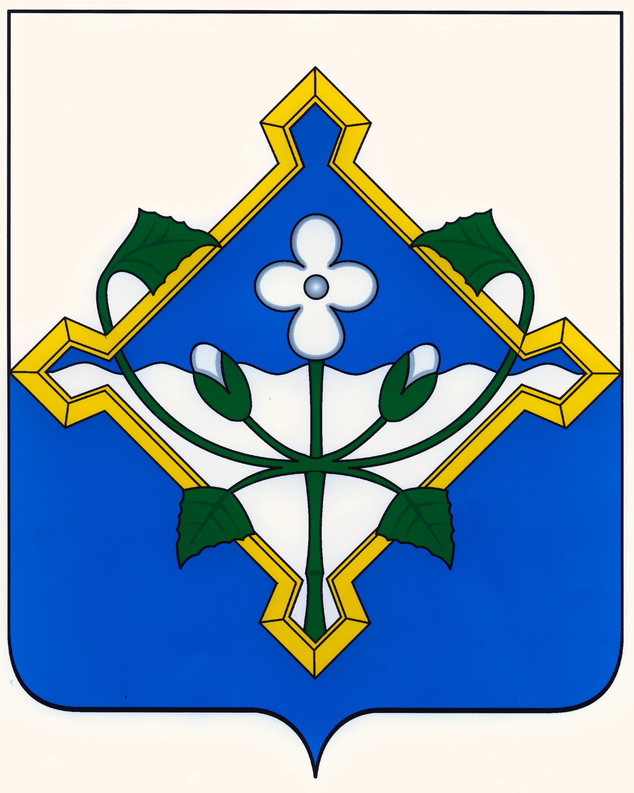
АДМИНИСТРАЦИЯ
НОВОХОПЁРСКОГО МУНИЦИПАЛЬНОГО РАЙОНА
ВОРОНЕЖСКОЙ ОБЛАСТИ

Р А С П О Р Я Ж Е Н И Е

«19» cентября 2022 г. № 261
г. Новохоперск

О внесении изменений в распоряжение администрации Новохопёрского муниципального района от 19.10.2018 № 705 «О создании рабочей группы по снижению неформальной занятости и повышению собираемости страховых взносов во внебюджетные государственные социальные фонды»

В связи с прошедшими организационно-штатными изменениями и в целях совершенствования работы по снижению неформальной занятости:

1. Внести изменения в распоряжение администрации Новохоперского муниципального района от 19.10.2018 года № 705 «О создании рабочей группы по снижению неформальной занятости и повышению собираемости страховых взносов во внебюджетные государственные фонды» изложив Приложение № 1 «Состав рабочей группы по снижению неформальной занятости и повышению собираемости страховых взносов во внебюджетные государственные социальные фонды» к распоряжению в редакции согласно приложению.
2. Контроль за исполнением настоящего распоряжения возложить на заместителя главы администрации Новохопёрского муниципального района К. В. Петрова.

Глава
муниципального района В. В. Королев

Визирование:

Заместитель главы администрации
муниципального района К. В. Петров

« » 2022 года

Ведущий эксперт МКУ
«Информационно-консультационный центр» Н. В. Колесников

« » 2022 года

Старший инспектор Начальник отдела правовой работы
МКУ «ИКЦ»

А.А. Ступакова С.А.Юдин
« » 2022 года « » 2022 года
(47353) 3-13-65

Приложение № 1
к распоряжению администрации муниципального района
от «19» сентября 2022г. № 261

СОСТАВ
рабочей группы по снижению неформальной занятости и повышению собираемости страховых взносов во внебюджетные государственные социальные фонды

Королев Виктор Владимирович | Глава муниципального района – председатель рабочей группы
Петров Константин Викторович | заместитель главы администрации муниципального района - заместитель председателя рабочей группы
Калашников Александр Александрович | заместитель главы администрации муниципального района – заместитель председателя рабочей группы
Ступакова Анна Александровна | старший инспектор МКУ «Информационно-консультационный центр» - секретарь рабочей группы (по согласованию)
Члены комиссии:
Марочкина Зинаида Анатольевна | И. о. начальника отдела финансов администрации муниципального района
Колесников Николай Владимирович | ведущий эксперт МКУ «Информационно-консультационный центр» (по согласованию)
Трикос Юлия Валерьевна | директор МКУ «Информационно-консультационный центр»
Тютина Валентина Ивановна | главный специалист уполномоченный филиала № 7 Государственного учреждения Воронежского регионального отделения Фонда социального страхования РФ (по согласованию)
Зайцева Татьяна Викторовна | директор ГКУ ВО Центра занятости населения Новохоперского района (по согласованию)
Яценко Валентина Егоровна | председатель Новохоперской районной организации профсоюза работников АПК РФ (по согласованию)

